Российская Федерация  Республика Саха (Якутия)  МУНИЦИПАЛЬНОЕ ОБРАЗОВАНИЕ  «Мирнинский район» РС(Я) | 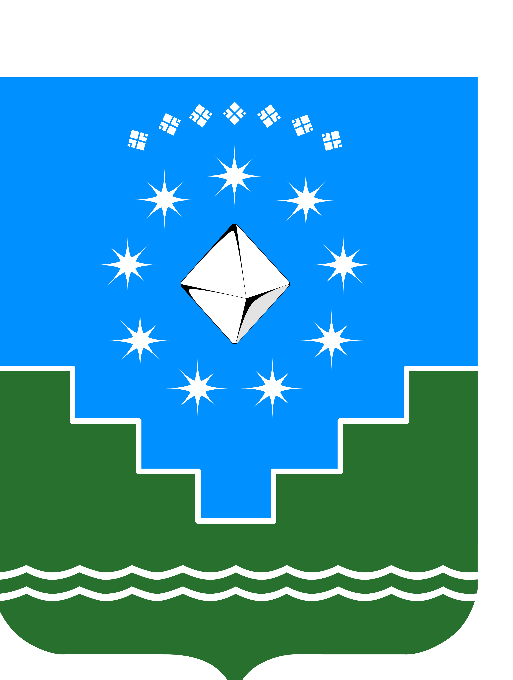 | Россия Федерацията (Россия)  Саха Өрөспүүбүлүкэтэ  «Мииринэй оройуона»  МУНИЦИПАЛЬНАЙ ТЭРИЛЛИИ

Мирнинский районный Совет Депутатов
Председатель

24 ноября 2023г. №21

ПОСТАНОВЛЕНИЕ

О проведении внеочередного
заседания Президиума

В соответствии с пунктом 11 статьи 72, статьей 80 Регламента районного Совета депутатов,
ПОСТАНОВЛЯЮ:
- Провести 28 ноября 2023 года в конференц-зале Администрации района в 17.00 внеочередное заседание Президиума районного Совета депутатов №4 с включением в повестку дня вопроса «О смете расходов Мирнинского районного Совета депутатов на 2024, на плановый период 2025 и 2026 годов».
2. Настоящее постановление подлежит опубликованию в установленном Уставом МО «Мирнинский район» Республики Саха (Якутия) порядке.
3. Контроль исполнения настоящего постановления оставляю за собой.

Председатель П.В. Шелехов

СОГЛАСОВАНО:

Руководитель Секретариата  районного Совета депутатов |  | Т.А. Черняева

